桃園市106學年度健康促進學校視力保健校際聯盟成果表
學校名稱 | 桃園市立青埔國中
健康評估 | 七年級 八年級 九年級 畢業生  106學年度下學期  106學年度上學期 72.5% 83.4% 79.6%  105學年度下學期 76.8% 76.5% 80.0%  105學年度上學期 72% 74.3% 76.2%  104學年度下學期 72.6% 73.3%  104學年度上學期 72.1% 73.2%  103學年度下學期 71.6%  103學年度上學期 64.6%  ※健康情形(視力不良率、齲齒率、體位情形等)可逕至學生健康資訊管理系統查詢
內容  (可複選) | □問題診斷/需求評估  ▓依據問題/診斷結果擬定策略與指標，討論資料蒐集方法  ▓發展健康教學策略  □發展互動式或參與式家長活動  □發展社區結盟活動  ▓成果分析或報告撰寫諮詢  □其他（請填寫）：
辦理情形 | ▓教師或家長研習 ▓數據分析 □成效評估 □到校訪視 ▓其他(策略內容）
前後測  成效評估 | 研究對象 人數 指標 前測 後測  7年9、10班 56 下課走出教室比率 27% 31%  7年9、10班 56 每日課後3010達成率 27% 23%  7年9、10班 56 周末3010達成率 27% 35%  7年9、10班 56 假日戶外120達成率 25% 32%  7年9、10班 56 知識正確率 50.4% 63.5%  7年9、10班 56 行為達成率 45.88% 42.81%  說明：  - 下課走出教室比率：計算每天每堂都走出教室達成人數除以施測總人數*100 %  - 說明每日課後3010：計算每天課後達成3010人數除以施測總人數*100 %  - 知識與行為若無施測可刪除，若分析假日戶外120，亦可填入表格分析
前測時間：106年10月16-20日
後測時間：106年12月14-20日
知識正確率 | 對象：問卷對象針對七年九班及七年十班共56人。  策略：  - 利用學期初常規健康檢查學生等待期間播放視力保健影片，讓學生在準備進行檢查前可以也趁機增加對於維護視力的新知。  - 透過藝文老師的引導，於課程中進行視力保健海報的設計與繪製。學生們在課程準備設計的過程，需要查詢相關資訊並且經討論後才可開始進行繪製。  - 邀請靖明眼科林院長靖洋蒞校協助辦理視力保健相關知識宣導活動，針對學生需要了解及對學生有助益的相關視力保健知識進行解說與分享，宣導活動後更辦理了有獎徵答，增進學生學習意願、強化學生對新知的記憶與學習。  - 邀請王營養師愛惠蒞校指導學生們飲食與視力的相關性，讓學生學習用健康的飲食照顧自己的眼睛。  成效：  - 知識問卷前測：  第一題 第二題 第三題 第四題 第五題 第六題 第七題 第八題 第九題  答對人數 25 10 13 42 47 3 46 30 38  答錯人數 31 46 43 14 9 53 10 26 18  正確率百分比 44.6 17.9 23.2 75.0 83.9 5.4 82.1 53.6 67.9  前測問卷知識部分正確率為50.4%。  - 知識問卷後測：  第一題 第二題 第三題 第四題 第五題 第六題 第七題 第八題 第九題  答對人數 50 12 27 40 48 24 42 37 40  答錯人數 6 44 29 16 8 32 14 19 16  正確率百分比 89.3 21.4 48.2 71.4 85.7 42.9 75.0 66.1 71.4  後測問卷知識部分正確率為63.5%。  - 知識問卷前測(男生)：  第一題 第二題 第三題 第四題 第五題 第六題 第七題 第八題 第九題  答對人數 7 4 8 19 23 2 24 16 15  答錯人數 22 25 21 10 6 27 5 13 14  正確率百分比 24.1 13.8 27.6 65.5 79.3 6.9 82.8 55.2 51.7  前測問卷知識部分男生正確率為45.2%。  - 知識問卷後測(男生)：  第一題 第二題 第三題 第四題 第五題 第六題 第七題 第八題 第九題  答對人數 25 3 13 19 25 15 21 19 20  答錯人數 4 26 16 10 4 14 8 10 9  正確率百分比 86.2 10.3 44.8 65.5 86.2 51.7 72.4 65.5 69.0  後測問卷知識部分男生正確率為61.3%。  - 知識問卷前測(女生)：  第一題 第二題 第三題 第四題 第五題 第六題 第七題 第八題 第九題  答對人數 18 6 5 23 24 1 22 14 23  答錯人數 9 21 22 4 3 26 5 13 4  正確率百分比 66.7 22.2 18.5 85.2 88.9 3.7 81.5 51.9 85.2  前測問卷知識部分女生正確率為56.0%。  - 知識問卷後測(女生)：  第一題 第二題 第三題 第四題 第五題 第六題 第七題 第八題 第九題  答對人數 25 9 14 21 23 9 21 18 20  答錯人數 2 18 13 6 4 18 6 9 7  正確率百分比 92.6 33.3 51.9 77.8 85.2 33.3 77.8 66.7 74.1  後測問卷知識部分女生正確率為65.8%。  說明：於健康檢查時播放視力保健影片 說明：融入藝文課程，進行視力保健海報設計與繪製  說明：邀請林靖洋醫師蒞校辦理視力保健宣導學 生場次 說明：邀請王愛惠營養師辦理飲食與視力保健學 生宣導活動
行為達成率 | 對象：問卷對象針對七年九班及七年十班共56人。  策略：  - 利用太陽日記卡的紀錄方式，提醒學生要多注意自己對於視力保護的行為。  - 配合課程內容做教學活動的調整，讓學生可以每堂45分鐘的課中間穿插需要離開座位進行的活動，打斷長時間近距離用眼的情況。  - 透過期初健康檢查回條追蹤，鼓勵學生也提醒家長重視孩子視力保健的重要。  成效：  - 行為問卷前測：(第四題與第六題為反向題,採反向計分)  第一題 第二題 第三題 第四題 第五題 第六題 第七題 第八題 第九題  0% 12 10 1 21 15 16 5 29 19  25% 18 3 5 11 7 17 9 4 16  50% 9 12 13 11 9 8 19 5 8  75% 6 15 15 6 7 11 8 8 9  100% 11 15 22 6 12 4 15 9 4  達成率百分比 43.75 58.93 73.21 33.48 47.00 36.61 58.48 33.04 33.48  前測問卷行為部分達成率為45.88%。  - 行為問卷後測：(第四題與第六題為反向題,採反向計分)  第一題 第二題 第三題 第四題 第五題 第六題 第七題 第八題 第九題  0% 9 11 1 19 30 16 5 29 21  25% 17 13 2 15 7 15 11 5 13  50% 16 7 13 12 9 12 17 7 14  75% 6 12 17 6 5 6 14 5 6  100% 8 13 23 4 5 7 9 9 2  達成率百分比 44.20 51.34 76.34 32.59 26.79 37.95 54.91 31.25 29.91  後測問卷行為部分達成率為42.81%。  - 行為問卷前測(男生)：(第四題與第六題為反向題,採反向計分)  第一題 第二題 第三題 第四題 第五題 第六題 第七題 第八題 第九題  0% 7 7 0 13 9 10 3 11 13  25% 11 2 1 5 9 6 3 3 9  50% 4 6 6 6 5 5 9 2 2  75% 2 8 8 2 4 5 6 6 4  100% 5 6 14 3 2 3 8 7 1  達成率百分比 38.79 53.45 80.17 30.17 33.62 37.07 61.21 45.69 25.00  前測問卷行為部分男生達成率為45.02%。  - 行為問卷後測(男生)：(第四題與第六題為反向題,採反向計分)  第一題 第二題 第三題 第四題 第五題 第六題 第七題 第八題 第九題  0% 6 9 0 13 18 7 2 12 17  25% 8 7 1 7 4 9 6 5 2  50% 7 4 7 5 4 6 8 3 6  75% 3 4 9 2 2 3 9 3 3  100% 5 5 12 2 1 4 4 6 1  達成率百分比 43.97 40.52 77.59 26.72 18.97 39.66 56.03 37.93 23.28  後測問卷行為部分男生達成率為40.52%。  - 行為問卷前測(女生)：(第四題與第六題為反向題,採反向計分)  第一題 第二題 第三題 第四題 第五題 第六題 第七題 第八題 第九題  0% 5 3 1 9 7 6 2 19 6  25% 7 1 4 6 1 11 6 1 7  50% 5 6 7 5 4 3 10 3 6  75% 4 8 7 4 3 6 2 2 5  100% 6 9 8 3 12 1 7 2 3  達成率百分比 49.07 67.59 65.74 37.04 61.11 36.11 55.56 19.44 42.59  前測問卷行為部分女生達成率為48.25%。  - 行為問卷後測(女生)：(第四題與第六題為反向題,採反向計分)  第一題 第二題 第三題 第四題 第五題 第六題 第七題 第八題 第九題  0% 3 2 1 6 12 9 3 17 4  25% 9 6 1 8 3 6 5 0 11  50% 9 3 6 7 5 6 9 4 8  75% 3 8 8 4 3 3 5 2 3  100% 3 8 11 2 4 3 5 3 1  達成率百分比 44.44 62.96 75.00 61.11 35.19 36.11 53.70 25.00 37.04  後測問卷行為部分女生達成率為45.27%。  說明：太陽日記卡紀錄，提醒學生注意自己用眼狀況，也藉由太陽日記卡讓家長參與並注意孩子的視力保健問題。  說明：透過課堂活動設計中斷整潔課學生長時間近距離用眼 說明：視力健康檢查追蹤回條
其他 | 對象：全校教職員工與學生、家長  策略：  - 辦理常規視力健康檢查，並進行追蹤。  - 發下家長通知單告知視力健康檢查結果並宣導視力保健之重要性。  - 校刊上刊登視力保健宣導資訊。  - 辦理全校教職員工視力保健新知宣導研習，期能透過教師的力量幫助學生維護視力。  成效：  說明：辦理常規性健康檢查-視力檢查 說明：校刊刊登近視預防資訊  說明：全校教職員工視力保健新知研習  說明：健康檢查視力追蹤通知單
個人省思、學生作品或心得、親師生回饋：
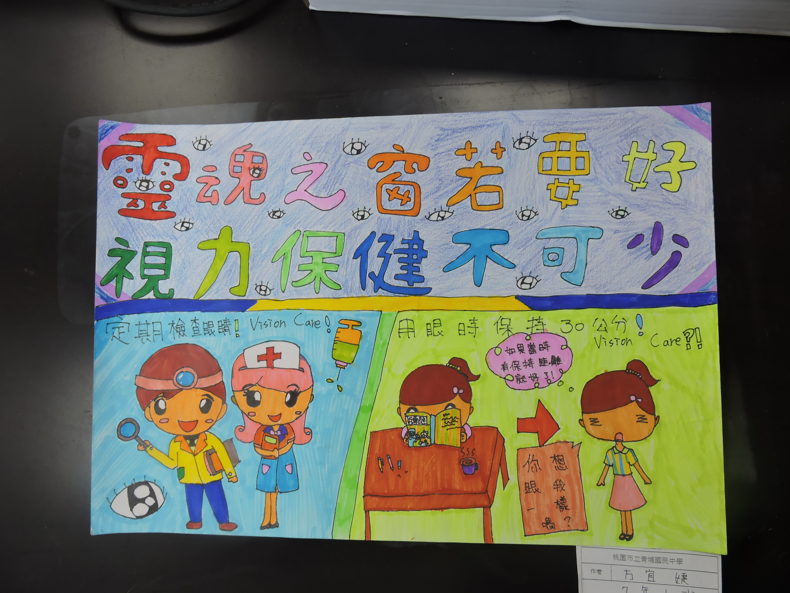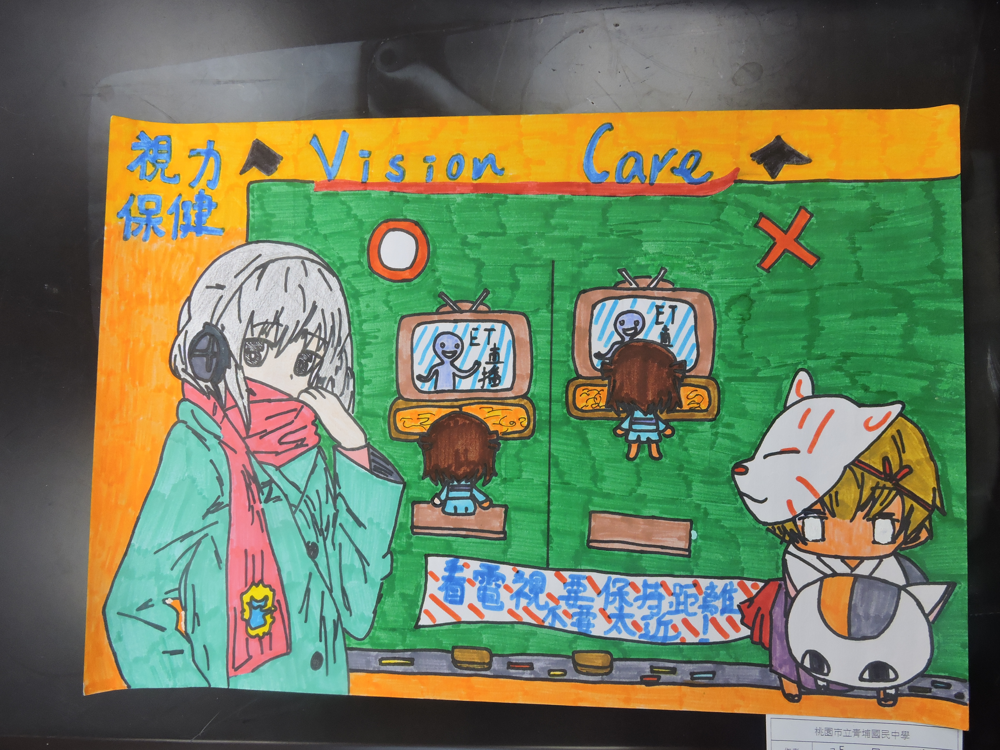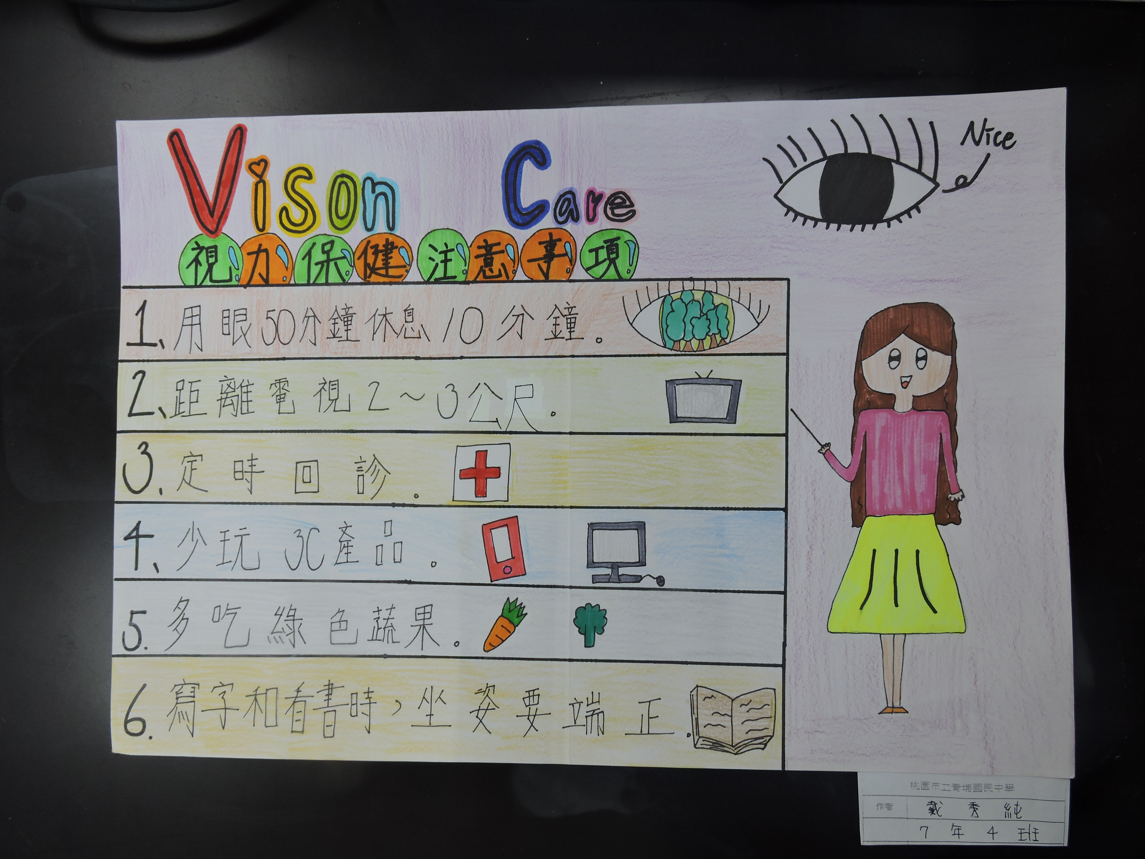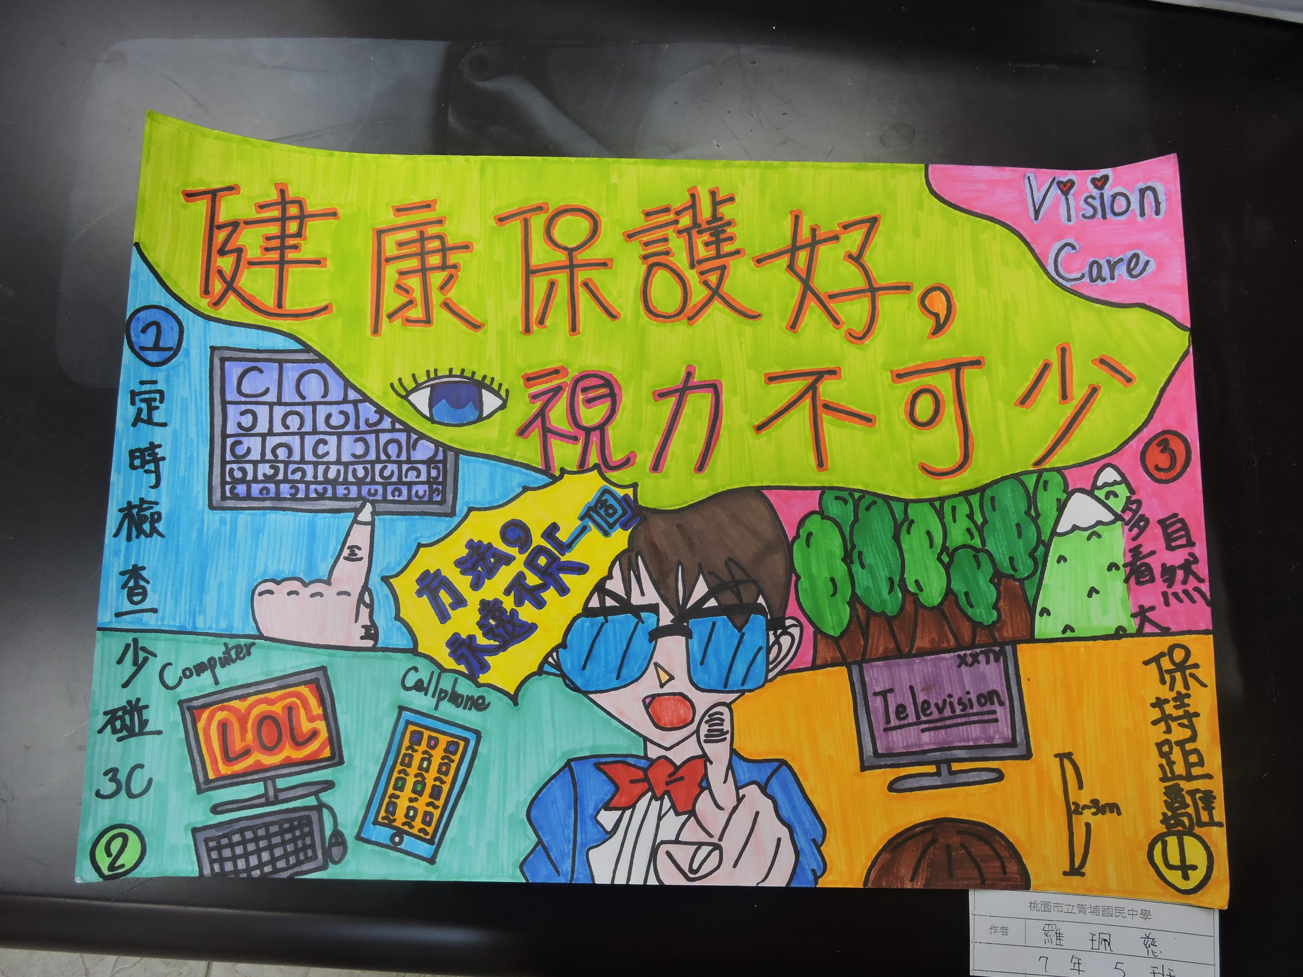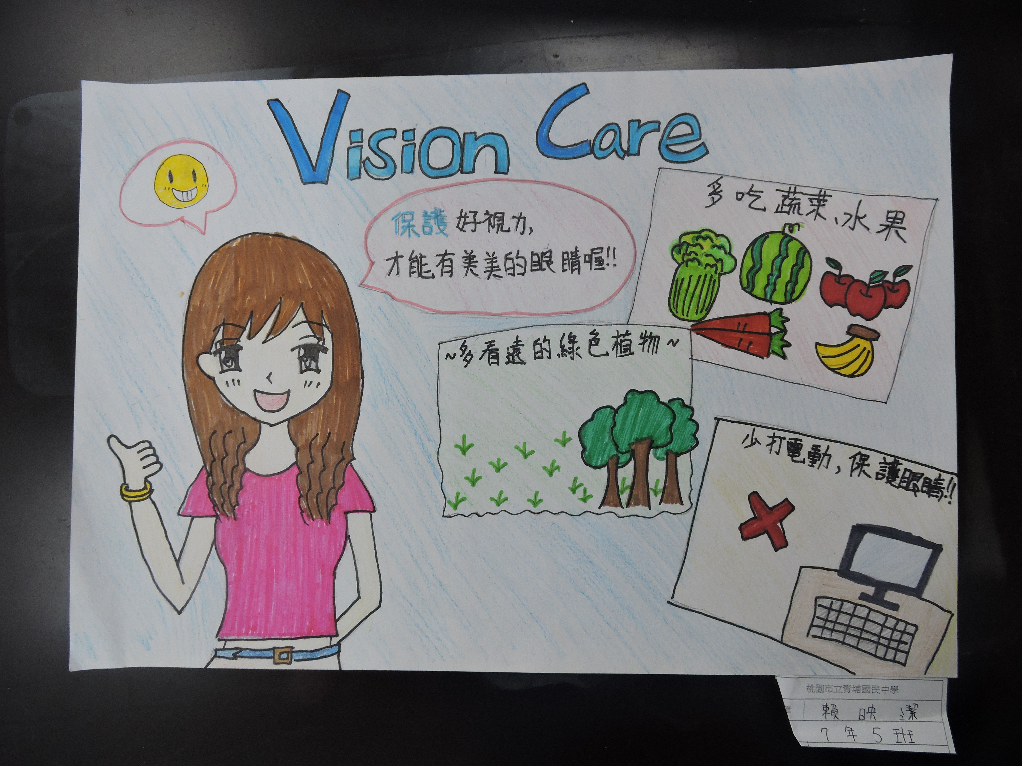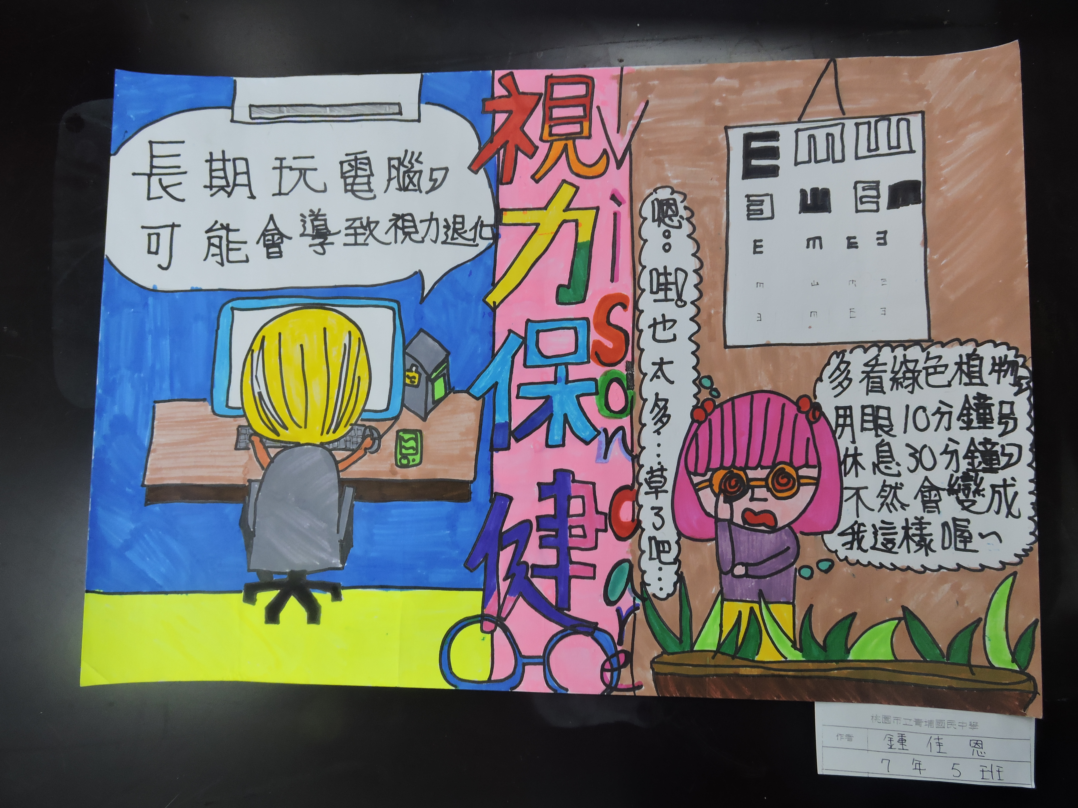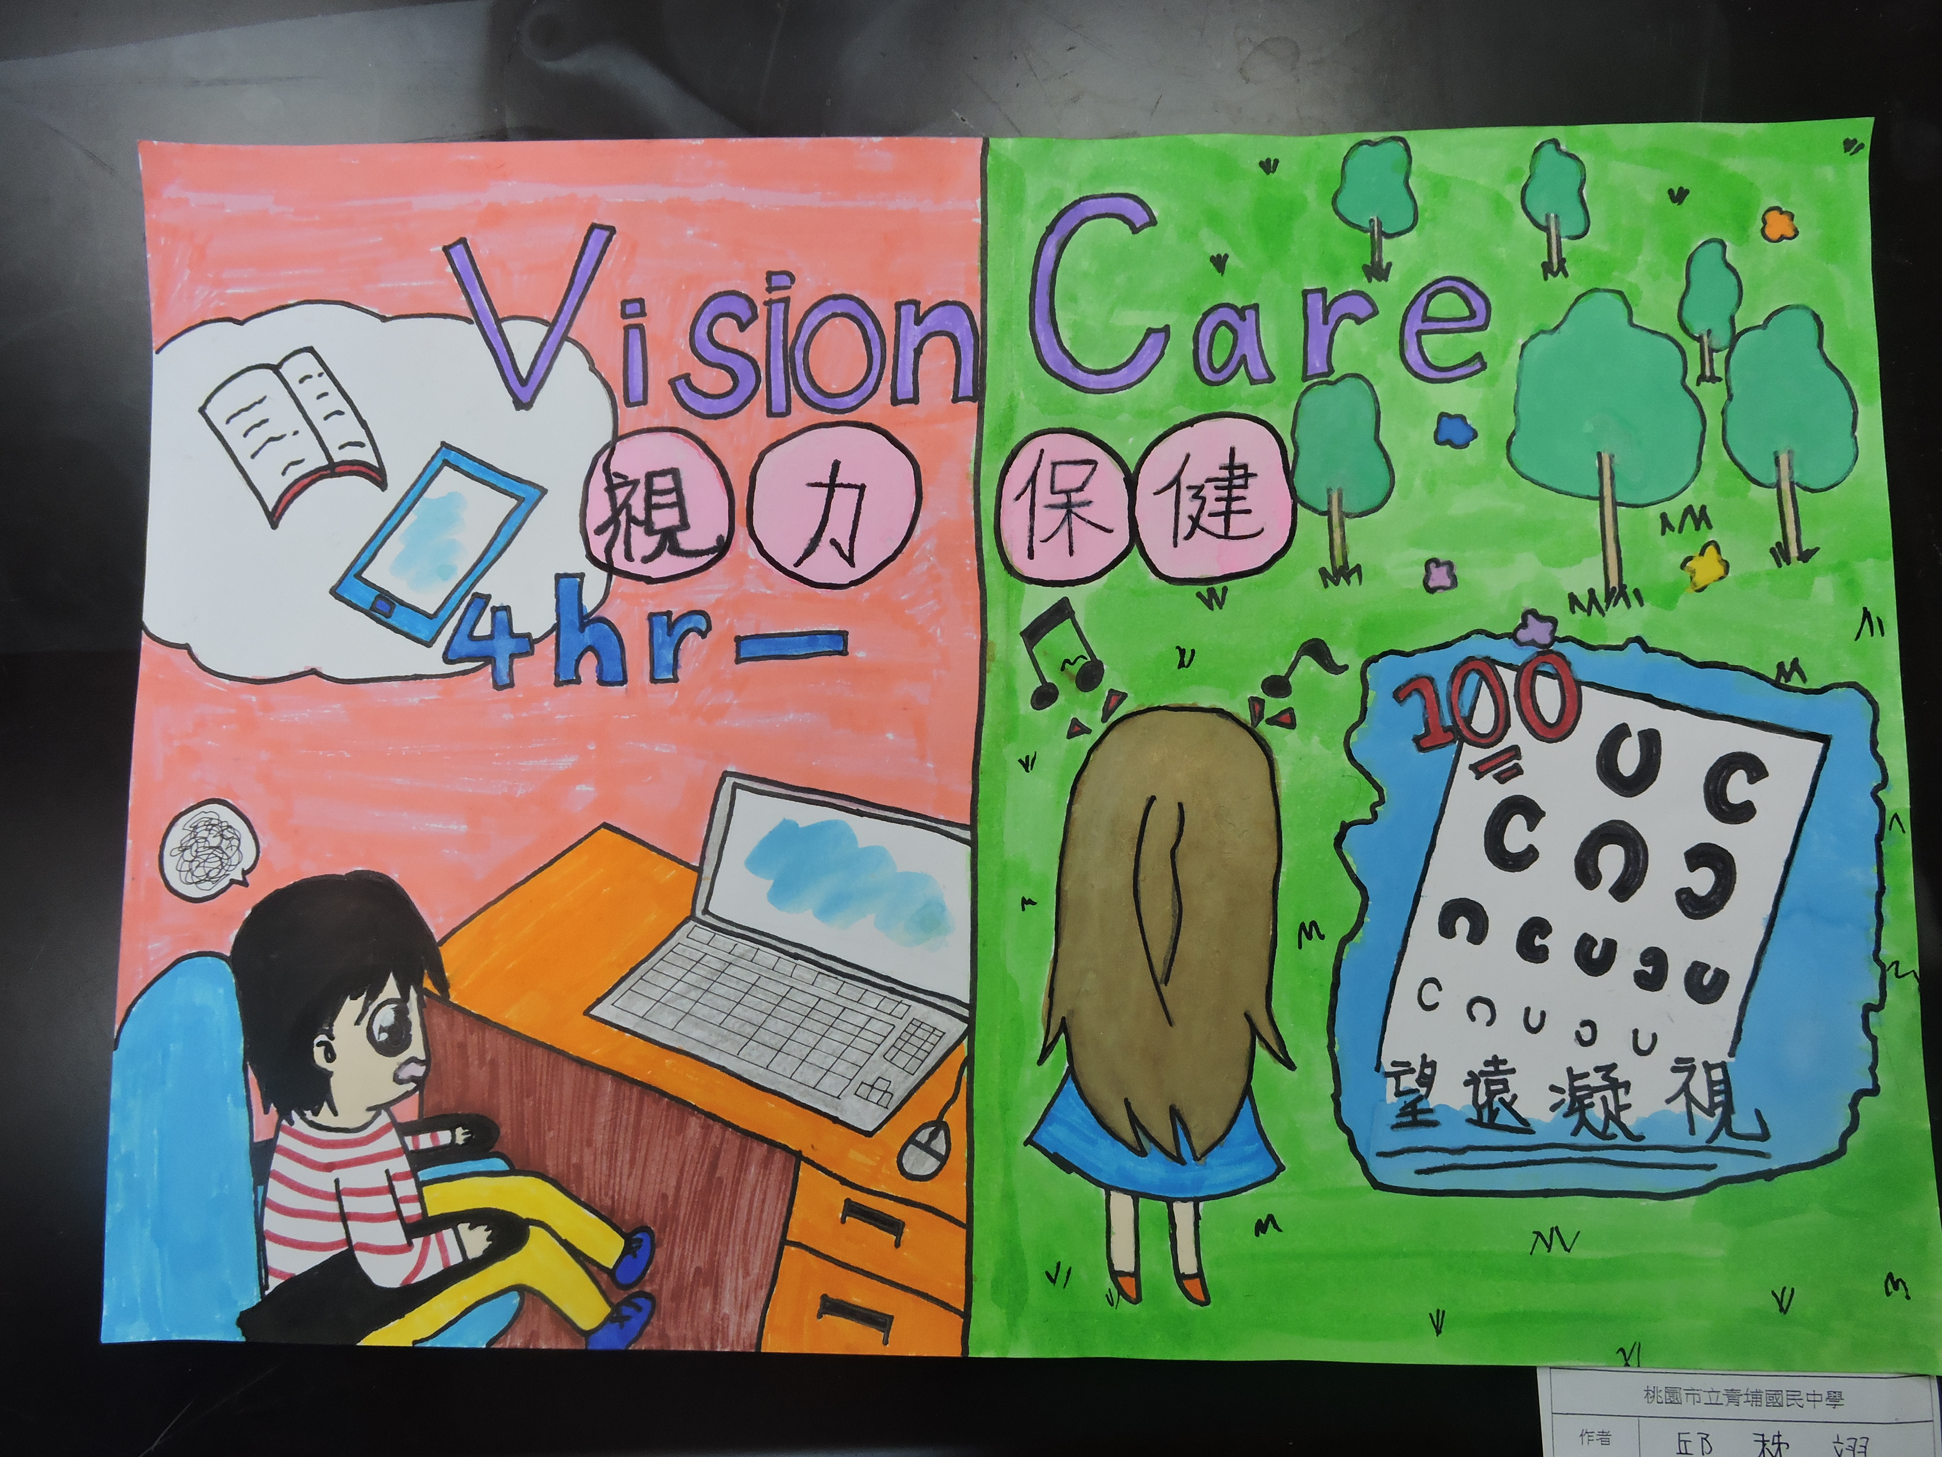

附件:
桃園市立青埔國中視力保健知識與行為調查問卷
親愛的同學，您好：本問卷是想了解您對視力保健的認識與執行的狀況，所以請根據您真實的感受與經驗確實作答。 104年度教育部校園視力保健計畫團隊 敬上

第一部份：視力保健知識
作答說明：請圈選出正確的答案，如確實不知道答案者，請圈選不知道。 |  | 對 | 錯 | 不知道
 | 配眼鏡時度數不要太太深，降幾度比較不會越戴越深。 | 1 | 2 | 3
 | 近視能透過雷射近視手術治癒。 | 1 | 2 | 3
 | 短效散瞳劑視治療近視的藥物。 | 1 | 2 | 3
 | 「每日戶外活動120分鐘」是證實延緩近視發生有效的方法。 | 1 | 2 | 3
 | 假性近視過一段時間就會恢復，無須進行治療。 | 1 | 2 | 3
 | 看電視的距離會導致近視。 | 1 | 2 | 3
 | 戴眼鏡後視力達0.8以上，就不需要再複診。 | 1 | 2 | 3
 | 學生至眼科醫療診所接受散瞳劑後屈光檢查才能取得正確屈光度數。 | 1 | 2 | 3
 | 視力1.0表示眼睛正常不會有近視的問題 | 1 | 2 | 3

第二部份：視力保健行為
作答說明：請您依照個人在上個學期的作法，圈選出一個最符合您自己的現況。 |  | 從  未  0  % | 很  少  25% | 有  時  50% | 時  常  75% | 總  是  100%
 | 每半年就醫確認眼睛狀況 | 1 | 2 | 3 | 4 | 5
 | 依照醫師指示規律檢查確認度數 | 1 | 2 | 3 | 4 | 5
 | 每天每節下課走出教室。 | 1 | 2 | 3 | 4 | 5
 | 每日使用3C超過30分鐘。 | 1 | 2 | 3 | 4 | 5
 | 睡前規律點長效散瞳劑。 沒近視請於此打勾 醫師沒開藥 | 1 | 2 | 3 | 4 | 5
 | 連續讀書寫功課合計超過30分鐘。 | 1 | 2 | 3 | 4 | 5
 | 假日戶外活動超過2小時。 | 1 | 2 | 3 | 4 | 5
 | 戴眼鏡後視力達到0.9以上 | 1 | 2 | 3 | 4 | 5
 | 與家長溝通有關視力保健的重要性。 | 1 | 2 | 3 | 4 | 5

第三部份：個人基本資料
- 學校名稱：桃園市立青埔國中
- 班級座號： 7 年 班 號
- 性 別：□男 □女
- 眼睛狀況(上學期)(複選)：□不知道 □任一眼近視， 左眼 度；右眼 度 □任一眼遠視
□散光 □其他

感謝您的填答

建議：
本次健促計劃之執行應檢討下列三點缺失
1.本次健促計劃本校以視力保健為主題，礙於人力、物力與進課的壓力，本研究之對象僅以七年級兩個班共56位學生為研究樣本，因為研究對象數據較少，因為無法形成有意義的數據可以進行前後測問卷的組內間設計，也因此無法進行事後比較，故沒有統計學上的作用。
2.使用太陽日記卡進行記錄，雖然可以收到描述性的統計結果，但是執行過程由於缺乏監督與檢討，記錄內容常常取決於學生的自我態度或自由意願。加上影響學生參與3010活動的背景障礙，大多與課業有關，障礙因素過多導致3010的達成率偏低。
3.本研究所使用的問卷信效度低，所提供之問題未經過題目分析與項目分析，礙於人力、物力、行政業務與時間的壓力，本研究無法編寫合適問卷進行調查，只能引用其他文獻資料進行套用，所得資料僅供描述統計之用無法進一步推論和預測 。
本研究提出未來改進之道
1.健促計劃的研究期程應該加長，同時擴大研究對象的範圍，除了性別差異、年級的差異，也可以加註其他
的樣本背景條件。由於健促計劃常常是由衛生組一人獨力完成，礙於人力、物力與進課的壓力，執行者將會耗費心完成這項工作，本研究將會變成一項工作負擔，加上執行者不一定具備實驗研究或數理統計的能力，因此不易完成研成果。建議本項研究宜採策略聯盟方式進行。
2.本研究缺乏有效之研究工具，本案計畫之初應能提供所需之問卷，該問卷不但已經具備應有之信度效度或專家效度，更應有一致性的問卷。

※請於107年5月15日前以電子郵件傳送至c001@mail.dyes.tyc.edu.tw大有國小學務處洪主任彙整
承辦人 主任 校長

